План-конспект
занятия по шахматам
тренера-преподавателя Исупова В.А.

Тема урока: Ладья с пешкой против ладьи.

Цель: Изучить методы игры в ладейном эндшпиле.

Задачи: 1. Дать точные позиции ладейного эндшпиля.
2. Научить разыгрывать позиции с известным результатом.
3. Развивать умственные способности детей.

Оборудование занятия:
1. Демонстрационная доска
2. Магнитные шахматы
3. Дидактический материал.

Продолжительность занятия – 35мин.

Ход занятия.

Этапы занятия, время | Ход занятия | Примечание
Организационный момент (1мин.) | Дети рассаживаются на места.  - Здравствуйте, ребята.
Сообщение темы, целей занятия (1мин.) | - Сегодня мы с вами изучим новую тему, которая называется «Ладья с пешкой против ладьи» и методы игры в ладейном эндшпиле.
Объяснение нового материала (20 мин.) | Рассмотрим несколько позиций с пешкой на 5,6,7-ой горизонталях. Такие позиции называются точными, так как в них известен результат партии - выигрыш или ничья. На знании этих позиций и умении их правильно разыгрывать и основывается мастерство шахматиста в эндшпиле.  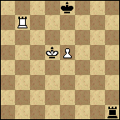  Ход чёрных- ничья  Это позиция Филидора - знаменитого французского шахматного игрока,жившего в 16 веке (пешка может стоять на всех вертикалях от в до g).Чёрные занимают ладьёй 6-ю горизонталь,вынуждая белых двинуть вперёд пешку: 1…Лh6! 2.е6…Это лишает короля белых убежища от шахов ладьи 2..Лh1! –атака с тыла-3.Крd6 Лd14. Кре5 Ле1 ничья  В позиции Филидора возможен и другой метод защиты,более сложный:  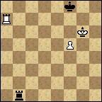  Ход чёрных- ничья  1… Лf1! 2.Крf6!...(2.Ла8 Кре7 и пешку нельзя двигать) Крg8! король защищающейся стороны всегда должен идти на короткую сторону от пешки до края доски, а ладья-на длинную 3.Ла8 Крh7  4. Лf8!Ла1! -атака с фланга 5.Ле8…(5.Кре7 Ла7) Лf1! 6.Кре6…(6.Ле7,е5 Крg8; 6.Ле6 Лf2) Крg7  7.Ле7 Кр f8 ничья  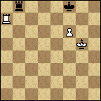  Ход белых-выигрыш,чёрных- ничья  1… Лв1 2. Крg6 Лg1 3.Крf5 Лf1 ничья  1.Крg6 Лd8 2.Лh7 Кр g8 3.f7 Крf8 4.Лh8 Крe7  5.Лd8 c выигрышем. Подобным образом выигрывают белые и при центральных пешках е и d.  Но при коневой пешке-ничья,так как совершить обход ладьёй белым мешает край доски:  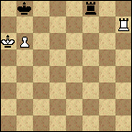  Ничья  Когда пешка на 7-ой или 2-ой горизонталях и король впереди пешки, сильнейшая сторона всегда выигрывает.При коневых пешках возможен только один метод выигрыша-постройки моста:  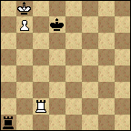  Ход белых. Выигрыш  1.Лс4 Ла2 2.Лd4 Кр е7 3.Крс7 Лс2 4.Крв6 Лв2  5.Крс6 Лс2 6.Крв5 Лв2 7.Лв4 с выигрышем  А при слоновых и центральных-ещё и метод вытеснения неприятельской ладьи с вертикали для освобождения короля:  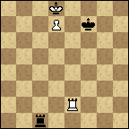  Выигрыш  1. Ла2 Лс3 2. Ла8 Лс1 3.Лс8 Лd14. Крс7 Лс1 5.Крв6 Лв16. Крс5 Лс17.Крв4 и король приближается к ладье с выигрышем  Особо стоят позиции с ладейной пешкой.Здесь выигрыш возможен только тогда,когда король слабейшей стороны отрезан от пешки на 4 вертикали:  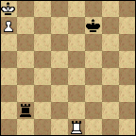  Выигрыш  1. Лh1 Кре7 2. Лh8 Крd7 3. Лв8 Лс2 4.Крв7 Лв2  5. Кра6 Ла2 6.Крв6 Лв2 7. Крс5 Лс2 8.Крв4 и король приближается к ладье с выигрышем | Обращение к демонстрационной доске. Обучающиеся  слушают объяснение новой темы, отвечают на вопросы, задаваемые тренером в критических позициях.  После чего тренер разбирает варианты более подробно,  учитывая  предложенные ходы учеников.  .
Закрепление материала  (12 мин.) | В этом примере ладья чёрных не является дальнобойной - её отделяет от пешки только две клетки вместо трёх - и не может предотвратить движение пешки:  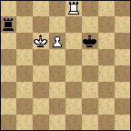  Ход чёрных. Выигрыш.  1… Ла6 2.Крс7 Ла7 3.Крв6 Лd7(3…Крf74.Лh8)  4.Крс6 Ла7 5. d7 с выигрышем  А здесь король чёрных ошибочно пошол вместо короткой стороны на длинную:  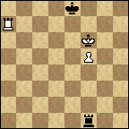  Выигрыш  1. Ла8 Крd7 2. Лf8! Лf2 3. Крg7 Кре7 4. f6 Крd7  5.Ла8 Лg2 6.Крf8 Лf2 7. f7 Лg2 8. Ла4  с выигрышем постройкой моста или переводом ладьи на g8  Тут к выигрышу ведёт другой маршрут короля белых,чем при короле чёрных на d7:  . 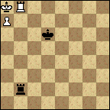  Ход чёрных. Выигрыш.  1… Ла2 2.Крв7 Лв2 3.Крс8! Лс2 4.Крd8 Лh2!  5.Лв6 Крс5 6.Лс6! Крв5 (6… Крс6 7.а8Ф)  7.Лс8 Лh8 8.Крс7 Лh7 9.Крв8 с выигрышем | Обращение к демонстрационной доске. Обучающимся предлагается для анализа несколько вариантов из рассмотренных позиций, ставится задача самостоятельно  найти выигрыш.  Тренер комментариями помогает ученикам прийти к верному решению.
Подведение итога занятия  (1 мин.) | - Итак, подведём итоги занятия.  Сегодня мы с вами познакомились с такими методами игры в ладейном эндшпиле как отрезание короля, обход ладьёй, атака ладьёй с тыла, с фланга, вытеснение ладьи, постройка моста, с такими понятиями как убежище для короля, дальнобойность ладьи. Научились правильно разыгрывать позиции ладейного эндшпиля. Это поможет вам в практической игре. Урок закончен, До свидания!

